БАРС
Блок для автоматизации ректификации со стабилизатором напряжения.
Руководство по эксплуатации.
(с 129ой версии прошивки)
Ред. 2.6
09.2020

Оглавление
Введение. 3
1. Назначение. 3
2. Техника безопасности. 4
3. Технические характеристики: 4
4. Схема подключения БАРС. 6
4.1 Подключение силовой части. 6
4.2 Подключение датчиков температуры DS18x20. 7
4.3 Подключение дискретных входов. 7
4.4 Подключение аналоговых датчиков (преобразователи давления). 9
4.5 Подключение исполнительных механизмов. 10
4.6 Подключение к UART для снятия «логов». 11
4.7 Подключение к UART ESP8266-01S для удаленного контроля и управления. 12
4.8 Подключение к USB для обновления прошивки. 13
4.9 Подключение к USB для конфигурации БАРС. 14
5. Описание функций БАРС. 15
5.1 Основное меню. 15
5.3 Условия останова. 16
5.4 Уставки нагрева и дисплея 17
5.5 Уставки отбора. 18
5.6 Настройки дискретных вХодов. 23
5.7 Настройки дискретных вЫходов. 23
5.8 Выход для подключения дозирующего устройства для отбора продукта (PUMP). 25
5.9 Преобразователь давления в кубе. 25
5.10 Сохранение конфигураций в энергонезависимой памяти. 27
5.11 Настройки коэффициентов ПИД регулятора. 27
5.12 Настройка параметров MQTT (для удаленного контроля и управления). 28
5.13 Звуковые оповещения. 29
5.14 Объединение контроллеров БАРС для работы на многотрубных колоннах. 30
6. Возможные неисправности и методы их устранения . 32

Введение.

Данное Руководство по эксплуатации (РЭ) предназначено для ознакомления с устройством, принципом действия, конструкцией и применением блока автоматической ректификации со стабилизацией (БАРС).
Использование прибора может производиться только квалифицированным специалистом после прочтения данного РЭ.

Назначение.

Блок автоматической ректификации (БАРС) предназначен для автоматизации процесса ректификации, дистилляции с поддержанием стабильного напряжения на ТЭНе. Может применяться как вспомогательное оборудования для варки сусла, с заданием температуры и времени.
Представляет собой моноблок с графическим дисплеем и клавиатурой на 4 клавиши.

Техника безопасности.

При неправильном применении существует риск поражения электрическим током и возгорании оборудования. Пользователь должен точно понимать, что делает и иметь достаточную квалификацию, использовать проводники допустимого сечения и надежной изоляцией, обеспечить безопасность дополнительными средствами защиты в зависимости от условий применений, ограничить доступ к оборудованию посторонних лиц, устанавливать оборудование в специализированном помещении и применять другие необходимые меры безопасности.
БАРС изготовлен радиолюбителем. Не проходил никаких официальных испытаний. Не имеет лицензий и пр. Не может поставляться как законченное оборудование, пользователь производит окончательную сборку сам и принимает на себя полную ответственность за возможный ущерб при нештатных ситуациях.
Разработчик не несет абсолютно никакой ответственности за причиненный ущерб при эксплуатации БАРСа.
Данное РЭ может не отображать всех нюансов условий эксплуатации БАРСа.
Если пользователь не согласен с таким условиями, то он не может применять БАРС.

Технические характеристики:

- питание 220В 50Гц;
- стабилизированное напряжение на ТЭНе задается методом фазового регулирования с дискретностью 0.1В (подключается внешний симистор);
- допустимая мощность ТЭНа ограничивается типом подключенного симистора, максимальная сила тока в цепи управления симистором не более 1А (для снижения помех рекомендуется устанавливать ТЭН не более 3кВт, дополнительно можно подключить разгонный ТЭН к дискретному выходу через электромеханическое или твердотельное реле);
- измерение (RMS) и стабилизация (фазовый ШИМ) напряжения на ТЭН с дискретностью 0.1В, нестабильность измерения <0.2В, погрешность измерения в диапазоне (50…220)В - <0.5В, доп. погрешность не определялась;
- тип дискретных выходов, в том числе для управления отбором - открытый сток, до 100 В и до 1А (в постоянном режиме);
- выход для управления отбором может работать в трех режимах:
  - периодический для управления клапаном;
  - периодический отбор перистальтическим насосом;
  - постоянный режим перистальтического насоса;
- выход ШИМ для управления сервоприводом 3.3В, 50 Гц, длительность импульса (0.5... 2.5) мс, назначение сервопривода - управление распределителем потока жидкости («фракционником»);
- два дискретных выхода открытый сток для управления дополнительного оборудования (например, клапан охлаждающей жидкости);
- три дискретных входа для подключения датчиков типа сухой контакт (или его электронный аналог);
- - трехпроводная линия 1-Wire, для подключения до 8 датчиков температуры DS1820, DS18S20, DS18B20;
- - дискретность измерения температуры 0.1гр.Ц при использовании DS18B20. Неисправный (отсутствующий) датчик отображает температуру 150 ⁰С.
- USB для обновления прошивки и конфигурации с помощью приложение Window BARS Updater и BARS Configurator;
- встроенный датчик атмосферного давления BMP180;
- встроенный звуковой оповещатель;
- восемь режимом отбора продукта. Режимы отбора могут быть запущены серией, т.е. при окончании одного режима, автоматически запускается следующий. Кроме того, серия отборов может быть запущена автоматически;
- восемь уставок задания напряжения, для каждой уставки можно задать напряжение из диапазона (30…250)В;
- ручная коррекция заданного напряжения в диапазоне (30…250)В;
- Напряжение так же может задаваться ПИД регулятором. Контролируемая величина может быть любой из 8 температур или один из двух датчиков давления;
- аварийной отключение при нештатной ситуации или достижения критерия окончания отбора;
- автоматическое распределение продукта в разную приемную тару при использовании сервопривода;
- два аналоговых входа для измерения давления в кубе и, например, в царге;
- выход ALARM для отключения дифференциального автоматического выключателя при пробитии симистора или превышения напряжения в сети, дифф. автомат подключается по диагонали;
- удаленный контроль и управление работой через интернет по протоколу MQTT (необходим модуль ESP8266-01S).

Схема подключения БАРС.

Подключение силовой части.
Питание БАРС производится от 220В 50Гц. Мощные силовые провода подключаются только к внешнему симистору. Существенная реактивная нагрузка на симисторе не допускается. Для снижения помех рекомендуется установить конденсатор C1 и реактор L1. Реактор выполнить из ферритового тороидального сердечника (или ферритового фильтра) с двумя-тремя витками провода с сечением соответствующим нагрузке.
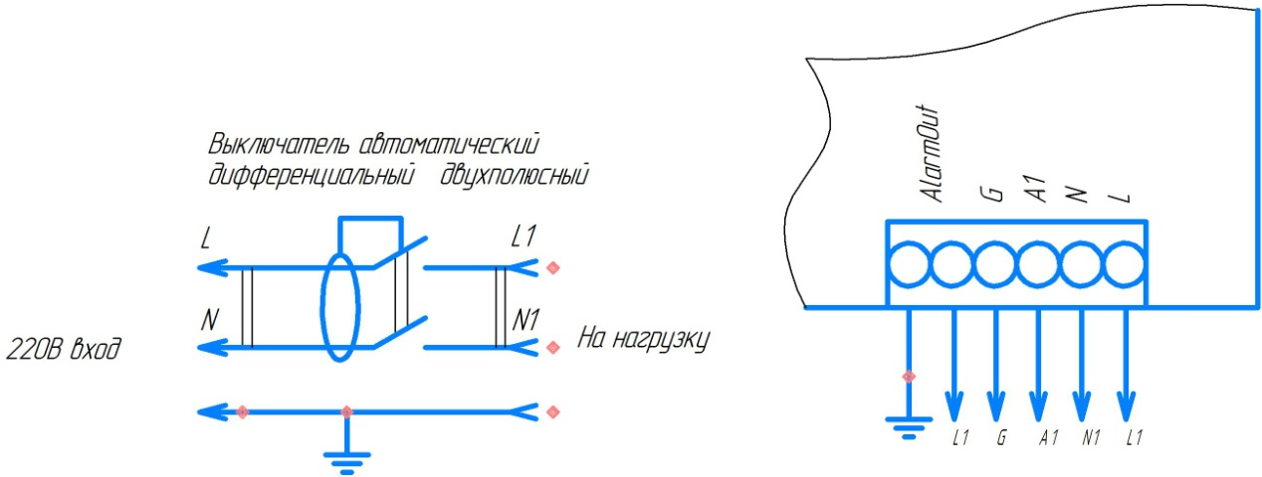
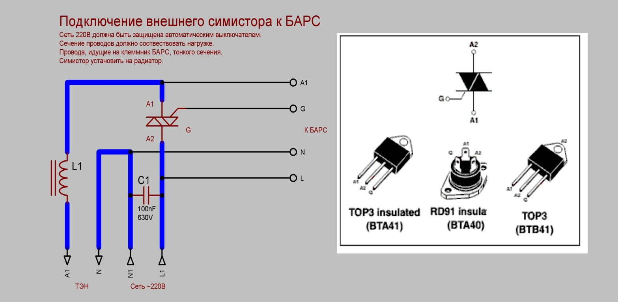
* При отсутствии защитного заземления, вывод Alarm вместо «земли» подключить к N (именно к N, а не к N1, т.е. диагональное подключение к автоматическому выключателю. )
Если при эксплуатации перепутать «фазировку», то схема остается рабочей, за исключением выхода Alarm использующий заземление, выхода из строя не будет, но и защитного или удаленного отключения от БАРСа не происходить не будет.

** Если симистор не изолированный, необходимо его изолировать от радиатора.

Подключение датчиков температуры DS18x20.
Все датчики температуры подключаются на одну линию 1-wire параллельно по трехпроходной схеме. Название выводов трехконтактного разъема (+5, DQ, GND).

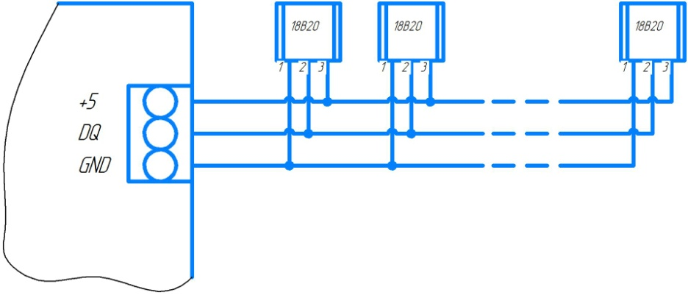
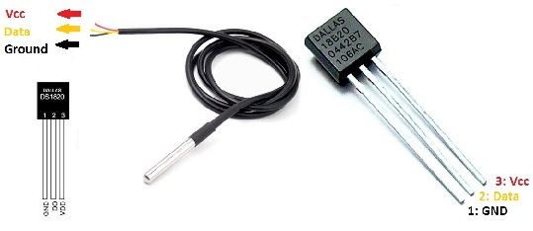

Подключение дискретных входов.
Напряжение в разомкнутом состоянии 5В. Сила тока в замкнутом состоянии не более 500мкА.
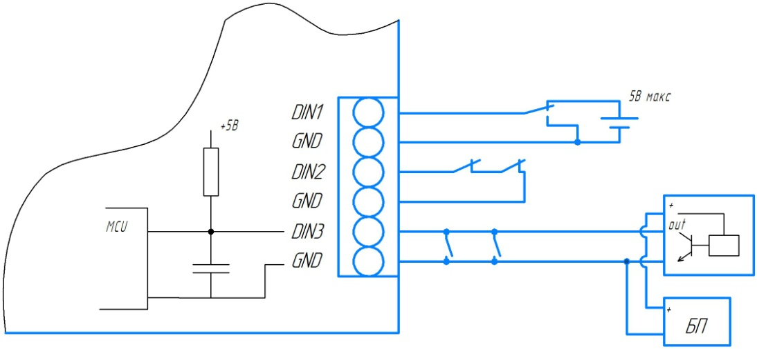

На примере DIN3 показана внутренняя схема дискретного входа БАРСа, схемотехника всех трех дискретных входов идентичная.
Так же приведены несколько возможных подключений внешних датчиков.
- К DIN3 подключены по параллельной схеме несколько нормально разомкнутых датчиков, два механических и один электронный (количество может варьироваться). Электронный датчик, при таком подключении, должен только притягивать входную линию к общей (т.е. быть типа открытый коллектор, например датчик на компараторе LM393) и ни в коем случае не выдавать на свой выход активный положительный сигнал. При малом потреблении тока датчиком, можно использовать внутренний блок питания БАРСа.
- К DIN2 подключены нормально замкнутые датчики последовательно.
- К DIN1 подключен датчик с двумя активными состояниями (на выходе 0В или +2… 5В). Начерчен как двухпозиционный переключатель и батарейка. Датчик может быть полностью электронным. На его выходе не должно быть более 5В и может подключаться к дискретному входу только один.

Подключение аналоговых датчиков (преобразователи давления).
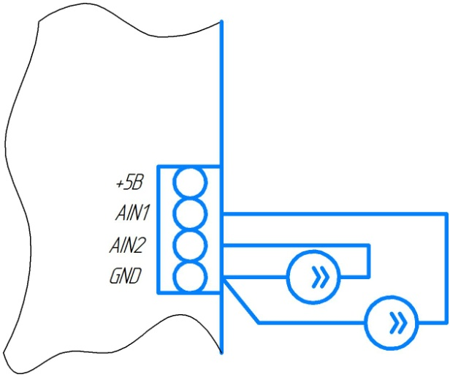
Максимальное входное напряжение 3.3В. Рекомендуемая схема включения датчика давления MPX5010 приведена в AN1646 “Noise Considerations for Integrated Pressure Sensors». Для питания датчиков MPX5010 допускает использовать внутренний БП 5В. При использовании MPX5010 во всем диапазоне (10кПа) необходимо разделить выходной сигнал с помощью делителя напряжения (потенциометра), чтобы выходной сигнал не превышал 3.3В.
Ниже приведена схема включения датчика MPX5010 без делителя напряжения, резистор и конденсаторы устанавливаются в непосредственно возле датчика.

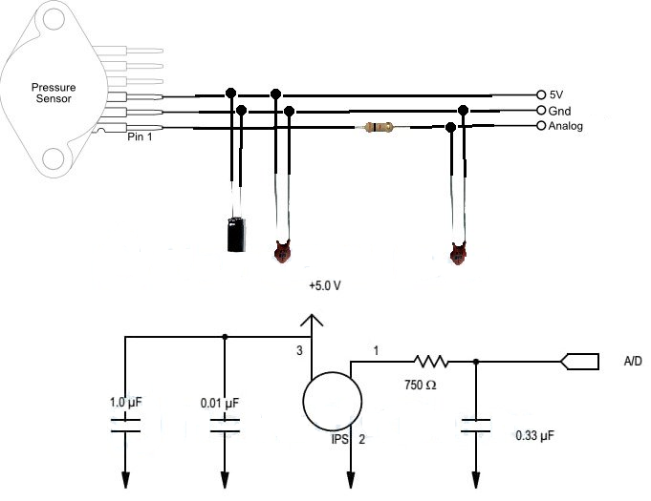

Подключение исполнительных механизмов.

Дискретные выходы типа PUMP, OUT1 и OUT выполнены по схеме открытый сток. Ниже приведена функциональная схема дискретного выхода, транзистор (так же установленный внутри БАРСа) с открытым стоком заменен на ключ, так как выполняет ту же саму функцию.
Подключение плюс питания внешнего БП к разъему Uextern включает в схему диод для защиты от обратного импульса индукции (так как реле или клапан представляет собой индуктивность). Все четыре вывода Uextern БАРСа между собой замкнуты.
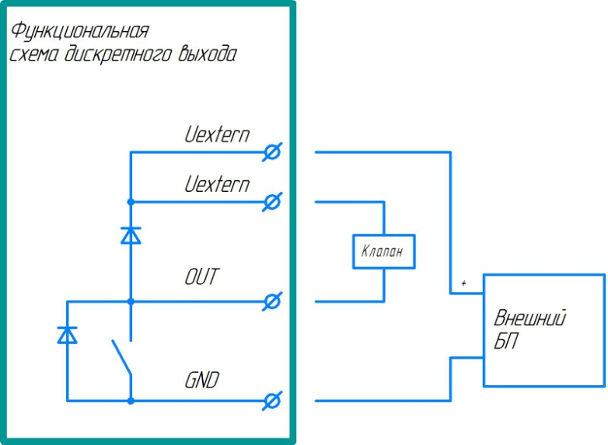
Далее приведен один из вариантов подключения исполнительных механизмов с применением внешнего БП на 12В.
Вывод +5V БАРСа, можно тоже задействовать. Однако надо помнить, что данные +5V питают все устройство и подключение мощной и (или) шумящей нагрузки может повлиять работу, вплоть до выхода из строя БАРСа.
Так как сервопривод MG995 имеет допустимое питание до 6В, то напряжение от внешнего БП нужно снизить до допустимого. При отсутствии постоянной нагрузки на сервоприводе, можно применять линейные стабилизаторы (например 7805).
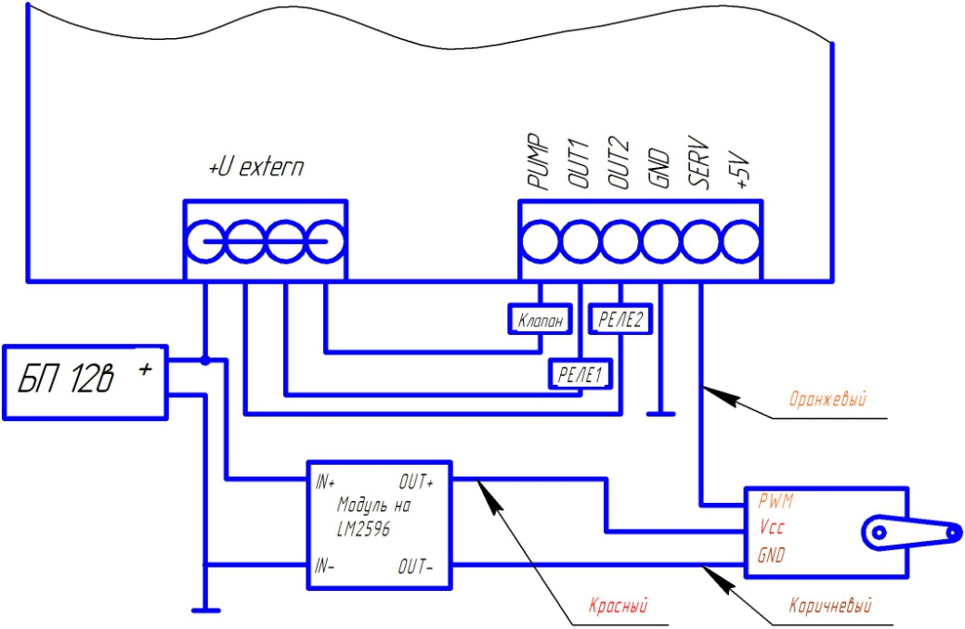
* При включении в меню дискретных выходов перистальтического насоса, на выходе PUMP будет идти частота согласно заданной в настройках.

Вместо реле к выходу управления клапаном или к дискретному выходу можно подключить симисторный модуль как на нижеследующем рисунке, а им уже управлять, например, клапаном на 220В.

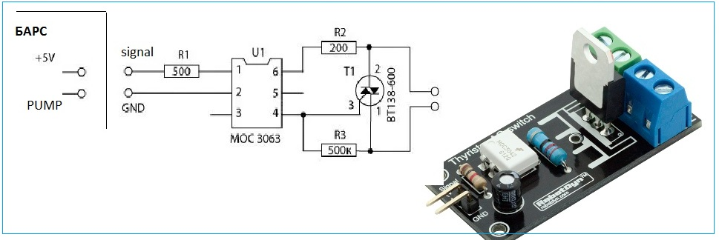

Подключение к UART для снятия «логов».
Для снятия логов можно подключить к БАРСу преобразователь UART-232(USB). Желательно к гальванически развязанному от сети компьютеру (ноутбуку).
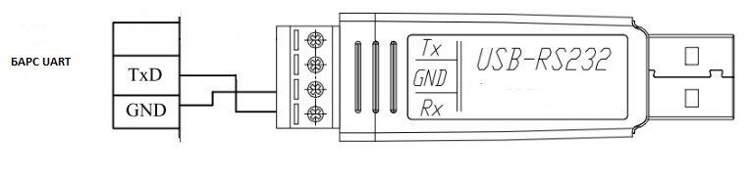
Для считывания данных можно воспользоваться любой терминальной программой.
БАРС каждый 5 секунд передает данные в формате ASCII в следующей последовательности.
- Номер пакета данных
- Давление в кубе
- Второй датчик давления
- Атмосферное давление.
- Номер нагрева
- Напряжение на ТЭН
- Номер отбора
- Период отбора
- Скважность (скорость ) отбора.
- Ткуб
- Тцарганиз
- Тцаргаверх
- Тдеф
14.15.16.17 Дополнительные температуры.

Подключение к UART ESP8266-01S для удаленного контроля и управления.

Перед подключением модуль ESP8266 должен быть прошит соответствующей прошивкой.
Схема подключения ESP8266-01S приведена на нижеследующей схеме.
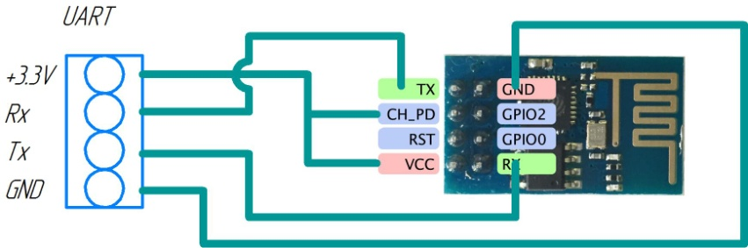
В более поздних версиях БАРСа на плате микроконтроллера (верхней) установлен разъем для непосредственного подключения ESP8266. Схема идентичная, по факту модуль так же подключается к разъему UART, но модуль уже будет внутри блока БАРС. При установке вовнутрь важно проконтролировать, что дорожки модуля ESP и контакты модуля STM32 не задевают друг друга.
В версиях БАРСа, где не установлены стабилизатор напряжения на 3.3В U2 и конденсатор C1, то их нужно установить, 78L33 и 6.3В 470мкф соответственно или же запитать модуль ESP от внешнего источника питания на 3.3В (общие вывода БАРСа, ESP и внешнего БП должны быть объединены). В любом случае обязательно убрать R19 с платы микроконтроллера.
При подключенном модуле ESP8266 , допускается одновременное снятие логов согласно п.4.6.
! Напряжение питания ESP8266 3.3В (подключение 5В на любой вывод ESP8266 приведет к выходу из строя модуля).
Ток потребления ESP8266 будет составлять в среднем около 70мА, в импульсе может до 200мА.

Подключение к USB для обновления прошивки.
Подключение к USB используется для обновления прошивки микроконтроллера БАРС.
Для того чтобы обновить прошивку нужно следующее:
- полностью обесточить БАРС;
- установить перемычку на разъем для подключения датчиков температуры на линии DQ и GND (можно воспользоваться установленным на плате джампером);
- шнуром microUSB подключить плату контроллера к компьютеру;
- дождаться пока Windows установит драйвер. Устройство распознается как HID, т.е. драйвер самому устанавливать не надо;
- запустить приложение BARS_UPDATER;
- нажать кнопку ID(необязательно), должен считаться уникальный идентификатор микроконтроллера (так можно проверить наличие связи с устройством);
- нажать кнопку "открыть файл". Выбрать файл с прошивкой (расширение *.bars);
- нажать обновить и ждать сообщение «успешно»;
- отключить USB;
- убрать перемычку;
- включить БАРС в штатном режиме.
! После обновления конфигурации требуется восстановить индивидуальные коэффициенты вольтметра БАРС с сохранением их в конфигурацию «Р», в противном случае измерение напряжения не будет верным.

Подключение к USB для конфигурации БАРС.
Конфигурировать БАРС можно с помощью программа БАРС конфигуратор. Для этого запущенный БАРС в штатном режиме (т.е. не в режиме обновления) подключается к компьютеру через USB.
Чтобы «залить» несколько конфигураций в БАРС нужно каждую открыть (создать) отдельно в приложении, отправить в БАРС, сохранить (это уже надо делать на БАРСе), затем открыть следующую и т.д.
Обновляется конфигурация через USB только тогда, когда отключен нагрев и отбор.

Описание функций БАРС.
БАРС управляется с помощью 4х кнопочной клавиатуры (ввод, вниз, верх, назад). Управление интуитивно понятное, с помощью перемещения мигающего курсора по дисплею.
  - Основное меню.
-Меню - вход в меню настроек.
-Нагрев - выбор напряжения нагрева (8 различных напряжений +П (ПИД). Режим нагрева №0 - нагрев выключен. Если возле номера нагрева отображен символ градуса и (или) единичка, значит БАРС перешел (однократно) на заданное напряжение из-за превышении температуры и (или) на дискретном входе соответственно. Если заданное напряжение не соответствует установленному номеру нагрева (изменено в ручную на странице 2), то он будет перечеркнут .
-Отбор - включение отбора № 1..8 или серии отборов № 1с..8с. Специальный отбор А запускает отбор 1с при переходе при автоматическом переходе на заданную уставку напряжения.
-Стр№ - в основном меню так же отображаются различные параметры работы, они распределены на несколько страниц.

-Стр1. Отображается подобие колонны, внутри нее текущее параметры. Сверху вниз. Температуры в дефлегматоре, верха царги, дельта, низ царги, кубе, напряжение (мощность) на ТЭНе. Если отбор включен, то отображается ниже или оставшееся время на стабилизацию или скважность отбора % и период сек. При этом зачеркивается или температура внизу царги или(и) разница температур царги, в зависимости от причины приостанова.

Стр.2 Параметры куба и температура низа царги. На этой странице реализована возможность ручной коррекции заданного напряжения на ТЭН.
Стр3. Запомненные температуры в царге (используются как опорные при отборе) ,заданное напряжение, расчетная спиртуозность в кубе.
Стр4. Дополнительные датчики температуры.
Стр5. Атмосферное давление и температура датчика давления. Давление в кубе, давление дополнительное и значение коррекция датчика температуры в кубе от давления.
Стр6. Состояние дискретных входов/выходов и положение сервопривода, при выключенном отбор сигнал ШИМ на сервопривод отключается..
Стр7. Время работы нагрева и лимит времени нагрева.
Стр8. Условие окончания отбора. Может быть по времени, количеству, температуре в царге, температуре в кубе, дискретному входу.
Стр9. Причина остановки работы.

  - Настройка каналов температуры
Начиная с версии 79 при включении питания, БАРС не ищет датчики на шине 1-wire , а загружает их идентификаторы из ранее сохраненной конфигурации. Активация поиска датчиков производится во втором экране настройки каналов температуры (для этого необходимо войти в строку «Поиск», перевести курсор на символ «П» и нажать клавишу «назад»). В этом же экране можно выбрать четыре датчика температуры, которые будут отображаться на стр.3 и задать им имена.
В первом экране настройки каналов датчиков привязываются каналы к местоположению в колонне или можно просто поглядеть на каком канале какая температура (150 градусов - датчика нет) и уникальный номер датчика (код семейства в БАРСе не отображается). При отсутствии датчика взамен можно установить константное значение.
Пример номера датчика температуры:
28FFC7816316040B. Где 28 код семейства для датчиков DS18B20. Для DS18S20 код семейства 10.

Условия останова.
Здесь настраиваются параметры, по которым отключится нагрев и отбор. Если запущен отбор без включенного нагрева, то останов отбора не по этим критериям не произойдет.
- Первые три параметра, если температура превысит установленные значения;
- если сработал сухой контакт на дискретном входе № 1-3;
- если продолжительность нагрева продолжалось в течении заданного времени;
- завершен отбор №1-8. Данная функция сработает, если отбор был запущен серией с номером меньшим или равным установленным в условиях останова. т.е. если установлен для окончания номер отбора 5, а запущен например 6С, то данный параметр на сработает, так как отбор номер 5 не будет запущен, а значит и не будет окончен;
- время в течении которого заданное напряжение было меньше от фактического более чем на 5 Вольт , если задано напряжение менее 240В (для ПИД в режиме «угол», контролируется не снижение напряжения, а отсутствие детектирования перехода напряжения через ноль, т.е. по сути полное пропадания сетевого напряжения);
- превышено давление в кубе;
- Если форма напряжения на ТЭНе отличается от заданной в течении 30 секунд и более, то выход Alarm силовой платы перейдет в состояние открыто (даже при выключенном нагреве). Параметр не настраиваемый и сбросить это состояние можно только перезапуском БАРСа. Если же нагрев был включен, то нагрев и отбор отключаются с выдачей аварийного сообщения на стр.7.
Функция предназначена для защиты от пробоя симистора;
- Останов, если температура дополнительных датчиков температуры превысит установленные значения.

*Если включен только отбор, а нагрев отключен, колонна считается незапущенной и отбор от перечисленных выше событий не останавливается.

Уставки нагрева и дисплея

Здесь настройки располагаются в двух экранах.
На первом экране настройки идут парами:
- привязка напряжений к номеру нагрева;
-номер дискретного входа при сработке которого, переходит на заданный номер нагрева;
-температура, при превышении которой так же происходит переход на свой заданный номер нагрева. Источник температуры может быть в кубе или любая из царги (так же задается в этом же меню).

Любое из двух событий автоперехода на номер нагрева запускает отбор «1С», если перед этим был установлен отбор «А».
На втором экране задаются параметры вольтметра, дисплея и номинальная мощность ТЭНа (при 220В).
Включенный параметр помехоподавление означает, что во время обмена данными с DS18B20 отключается ТЭН (1.5 периода сетевого напряжения в секунду).

Уставки отбора.

Режимов отбора может быть восемь. Для каждого можно установить свои уникальные настройки. Настройки располагаются в четырех экранах.
Первый экран.
Отбр. по Ткуб – при включении этой функции, расчет скорости отбора производится от температуры куба. Если за время отбора происходили приостановы отбора из-за роста температуры в царге и шаг понижения был настроен больше нуля, Vотб снижается. Ниже приведена формула расчета скорости отбора от Ткуба, при спиртуозности выше 40% температура куба не участвует в расчете.
$$Vотб=\left\{\begin{aligned}Нач.Скор-Шаг.Пониж*n; при Ткуб<84,1 \\ Нач.Скор*\left(6,04-0,06*Ткуб\right)-Шаг.Пониж.*n; при Ткуб≥84,1\end{aligned}\right.$$
Где n – количество приостановов за время отбора. Vотб не будет ниже минимальной.
Период работы клапана в секундах. Если выбран режим перистальтики (в настройках дискретного выхода), то при периоде равному 1 секунде перистальтический насос будет работать в постоянном режиме, если больше то аналогично клапану, т.е. периодически.
Нач.Скор % - скважность работы клапана, после каждого приостанова отбора скорость может понижаться на шаг понижения, но не ниже минимальной.
Например задано: период 10 сек, начальная скорость 20%, минимальная скорость 10%, шаг понижения 1%. Отбор по Ткуба выключен. Это означает, что клапан отбора будет работать с периодом 10 сек из низ 8 сек закрыт, 2 сек открыт. При каждом приостанове отбора скорость отбора будет снижаться на 1% (в абсолютной величине, т.е. 20%-1%=19%, а не 1% от 20%), но никогда не опустится ниже 10%.
* Если включен режим перистальтики в настройках дискретного выхода, то дополнительную информацию по работе выхода для отбора смотри в описании настройки дискретных выходов.
Второй экран.
Условия при которых приостанавливается отбор и возобновляется.
При старте отбора, БАРС запоминает текущие температуры в царге (отображаются на стр2. основного меню).
Если температура низа царги достигнет температуры суммы запомненной и «СтопТниз» отбор приостанавливается. При снижении температуры до суммы запомненной и «ПускТниз» отбор возобновляется с понижением скорости отбора. В этом же меню можно переключить контроль температуры низа царги, на верх царги.
Аналогичный алгоритм приостанова отбора действует для параметров «СтопТн-Тв» и «ПускТн-Тв». Только здесь запомненная считается разница между температурами низа и верха царги.
Для того чтобы работал только один из этих методов, необходимо на неиспользуемом параметр «Стоп» установить настолько большим, чтобы он никогда не произошел.
Не рекомендуется устанавливать разницу между стопом и пуском 0.1 градуса. Это может привести к частым приостановам отбора.
На этом же экране есть параметр «Стаб.мин». Если он отличен от нуля, то при запуске отбора, происходит задержка на стабилизацию колонны на установленное время.
Можно установить один из трех режимов стабилизации температуры в царге:
- «х»- стабилизация только по времени, без учета нестабильности температуры в царге;
- «/» – при не стабильной температуре в царге, таймер стабилизации увеличивается на оставшееся время;
- «f» – при не стабильной температуре в царге к таймеру стабилизации прибавляется фиксированное значение равное 15 минутам.
Контроль стабильности температуры происходит следующим образом. В момент запуска стабилизации запоминаются температуры в царге Tmax=Tmin=Tтек.царги. Далее идет постоянный мониторинг текущих температур в царге в следующей циклической последовательности.
Если ( Tтек.царги > Tmax ) то ( Tmax=Tmin=Tтек.царги ).
Если ( Tтек.царги < Tmin ) то ( Tmin= Tтек.царги ).
Изменение Tmax или Tmin приводит к увеличению таймера стабилизации кроме режима «х». Значение таймера в любом из режимов не превысит начальное значение.

Третий экран.
Один из параметров, по которому заканчивается текущий отбор, если запущена серия отборов, то запускается следующий (дискр. вход, количество отборов, время, температура куба, температура в царге).
Параметр окончание отбора по количеству отобранного спирта является приблизительным, т.к. измерение температуры в кубе с дискретностью 0.1 градуса не позволяет достаточно точно определять спиртуозность в кубе.

Кроме того, дополнительно, отбор может управлять нагревом и дискретным выходом.
Функция управления нагревом из отбора позволяет задавать «газовую паузу» и управлять процессом варки сусла.
Если в отборе задан только один номер нагрева, то при запуске отбора устанавливается этот нагрев.
Если задано два номера нагрева, то дополнительно отображаются две уставки температуры куба для двухпозиционного регулирования. При превышении уставки “>” включается нагрев “>”, а при снижении температуры в кубе ниже уставки “<” включается нагрев “<”.
Если в настройках дискретного выхода выбран тип выхода «оНх», то дискретный выход управляется от этих же температурных уставок куба пока включен данный отбор.
! Если был запущен одиночный отбор и он был окончен, или же серия отборов, но последующий отбор нагревом не управляет, то нагрев остается таким, каким был на момент окончания отбора, а если в отборе были две уставки нагрева (двухпозицонное регулирование), то останется нагрев “>” (т.е. соответствующий превышению верхней уставке температуры куба). Если нужно отключить нагрев по окончанию отбора, то отбор должен быть запущен серией и в «усл. останова» должен быть указан номер отбора, по окончанию которого требуется отключение нагрева.
Четвертый экран.
Положение сервопривода.

Пример как настроить перегонку с газовой паузой.
-вместо датчиков температуры царги нужно установить константы, чтобы не мешались.
-в условиях полного останова Ткуб = 99 (можно меньше) , Тдеф 70, Тцарги 99 (ее все равно нет при дистиляции). Номер дискр входа, если есть какой то датчик, например поплавок или датчик протечки. Это будут условия окончания перегонки.
- В меню "Уст.нагр" Линейку уставок 1-8 и для трех из них нужно задать напряжения. Для 8 = 250В, для 1 = 20В, т.е. макс и минимум), и пускай 7 будет равно рабочему напряжению при перегонки, это зависит от аппарата. Номер дискретного входа для автонапряжения оставить «х», "Т.врх.ц" переключить на "Ткуб" и установи значение 70 градусов, и для нее выбрать "N нагр.авт" "1". Т.е. когда куб нагреется до 70 градусов напряжение станет минимальным.
-Отбор1 - не важно что там стоит для большинства параметров, клапана же нет , только установить для Отбора 1 закончить по времени и установить 10 минут, а "N нагр.авт." оставь выключенным или тот же режим нагрева 1. Это и будет газовая пауза.
-Отбор 2 - установить закончить по условию Ткуб 90 гр (эта точка близка к температуре кипения браги), а "N нагр.авт." установить 8, т.е. опять максимум.
-Отбор 3 - установить закончить по условию, которое никогда не случится, например по Ткуб 150 градусов, а "N нагр.авт." установи такой, который будет рабочим для дистиляции 7 и например он соответствует 185В. Нужное напряжение будет зависеть от оборудования перегонки.

Пример настроек для варки сусла.
Это расширенный режим, но аналогичный для газовой паузы, но в отборах нужно устанавливать еще одну уставку напряжения. Если установить две уставки, то дополнительно высветятся две температуры. Например, устанавливаешь >1 <7. Это означает, что если температура куба превысит, например Твкл>55, то нагрев перейдет на уставку 1. Если снизится ниже пускай Твыкл<54 , то включится нагрев 7. Почему Твкл и Твыкл? Потому еще можно одним из дискретных выходов управлять так же из отбора, и не обязательно от Ткуба, но температурные уставки будут использоваться одни и те же.
Для этого установил:
1. Автнонапряжение по Ткуба 50 градусов
2. Уставка напряжения 7.
3. Отбор1 >1<7 >55 <54гр белковая пауза
4. Отбор2 >1<7 >65 <64гр Мальтозная пауза
5. Отбор3 >1<7 >74 <73гр Осахаривание
6. Отбор4 >1<7 >80 <78гр Окончательно осахаривание
7. Полный останов по окончанию отбора4
Во всех отборах окончание по времени.
1 - это 20В
7 - это 125В
8 - 250В
Фактические напряжения нужно подбирать под конкретное оборудование.
Как и с газовой паузой. Запустить нагрев 8 и отбор "А".
Функции для газовой паузы и варки сусла являются дополнительными. Примеры настоек приведены, потому что не являются интуитивно понятными.
Основной режим – ректификация, пример настроек не приведен, так как разобравшись с меню, не представляет сложности, но требует знаний параметров конкретного перегонного оборудования.

  - Настройки дискретных вХодов.
Для дискретного входа существует только одна настройка – это тип выхода, нормально замкнутый или разомкнутый.
Дискретный вход, находящийся в нормальном состоянии соответствует несработанному состоянию.

Например, к дискретному входу подключен герконовый поплавковый уровнемер куба, у которого замкнутые контакты геркона означают нормальный уровень и разомкнутые - недопустимо низкий уровень заполнения куба. В этом случае нужно выбрать типа входа «НЗ» , а в «Усл. останова» выбрать номер «ДскВх» к которму подключен уровнемер.

На один дискретный вход, для аварийного отключения может быть подключено несколько датчиков, например, датчик уровня куба, датчик пролития, датчик переполнения приемной тары, удаленная кнопка отключения и т.д. При этом все датчики должны иметь один тип выхода, нормально разомкнутый или замкнуты. Для нормально разомкнутых датчики подключаются параллельно, а для замкнутый последовательно в петлю.

  - Настройки дискретных вЫходов.

Дискретный выход предназначен для управления внешними устройствами.
Логику работы дискретного выхода можно сравнить с логикой обычного электромеханического реле, т.е. понятие «вкл» - означало бы включение соленоида реле, при этом контакты типа НР замыкаются, а типа НЗ размыкаются.
Например, при превышении температуры «Твкл» дискретный выход будет в состоянии «замкнут» (при выборе типа выхода нормально разомкнутый) и перейдет состояние «разомкнуто» только при снижении температуры ниже уставки «Твыкл».
Кроме того, одним из дискретных выходов могут управлять отборы, в этом случае температурные уставки задаются в меню настроек отбора. Для этого нужно выбрать типы выходов «оНЗ» или «оНР».
Параметр «Сост. безНагр» задает логику работы дискретного выхода при отключенном нагреве:
«Т»- согласно уставкам Твкл, Твыкл и типу выхода;
«З» – замкнут пока нагрев выключен, а при включенном нагреве аналогично режиму «Т»;
«Р» - разомкнут пока нагрев выключен, а при включенном нагреве аналогично режиму «Т»;

Пример настройки дискретного выхода для управления разгонным ТЭНом через внешнее реле:
-«Тем.кан №» - выбрать канал температуры на котором находится датчик температуры куба;
-«Тип выхода» - нормально замкнутый;
- «Твкл(р) >» - выбрать температуру при превышении которой разгонный ТЭН будет отключаться, например 82.0⁰С ;
- «Твыкл(з) <» - выбрать температуру при снижении которой разгонный ТЭН будет включаться, например 81.5⁰С ;
-«Сост. безНагр» - «Р», то есть разомкнуто.

Пример настройки дискретного выхода для управления вентилятором радиатора симистора и подключенным к радиатору дополнительного датчика температуры:
-«Тем.кан №» - выбрать канал температуры на котором находится датчик температуры радиатора;
-«Тип выхода» - нормально разомкнутый;
- «Твкл(з) >» - выбрать температуру при превышении которой вентилятор будет включаться, например 50.0⁰С ;
- «Твыкл(р) <» - выбрать температуру при снижении которой вентилятор будет выключаться, например 40.0⁰С ;
-«Сост. безНагр» - «Т» или «Р».
Дополнительно , в «Усл. останова», можно настроить полный останов работы при превышении температуры радиатора, например 70⁰С.

Пример настройки дискретного выхода для управления вентилятором радиатора симистора без датчика температуры радиатора:
-«Тем.кан №» - выбрать канал температуры на котором температура будет однозначно выше 10 градусов (так же можно выбрать канал с неподключенным датчиком);
-«Тип выхода» - нормально разомкнутый;
- «Твкл(з) >» - выбрать температуру при превышении которой вентилятор будет включаться, например 09.0⁰С ;
- «Твыкл(р) <» - выбрать температуру при снижении которой вентилятор будет выключаться, например 08,0⁰С ;
-«Сост. безНагр» - «Р».

  - Выход для подключения дозирующего устройства для отбора продукта (PUMP).

Выход PUMP может применяться для непосредственного подключения низковольтного клапана на постоянный ток или клапана на переменный ток через механическое реле или симисторный модуль.
Так же с помощью выхода PUMP можно управлять драйвером шагового двигателя перистальтического насоса.
При включении управлением перистальтическим насосом на выходе «PUMP» будет идти заданная в этом меню частота.
Если в параметрах отбора установлен период более 1сек, то насос будет работать аналогично клапану, периодически. В момент включенного отбора на выходе Pump будет установлена частота «Период,Гц».

Если в параметрах отбора установлен период 1 секунда, насос будет работать на частоте «Макс,Гц» умноженную на текущую скважность отбора (по сути скорость отбора). Например, если выставить в настройках отбора пер 1сек., нач.скор 50% и «Макс,Гц» =2000. То насос будет работать на частоте 1000Гц.
Логика отбора по Ткуба и понижения скорости отбора из-за приостановов влияет на скорость аналогично в режиме работы с клапаном для обоих режимов перистальтики.
Для удобства Макс,Гц следует установить такое значение частоты, чтобы соответствовала «круглому» значению расхода, например 1000мл/ч.

Преобразователь давления в кубе.
Здесь настраиваются параметры датчика давления куба (ед.изм. кПа).
1. Тип датчика - отсутствует, включен и фиксированное значение(уставка).
2.3. Аналоговый сигнал измеряется АЦП. Настраивается с помощью двух параметром привязки кодов АЦП к реальному давлению в кПа. Для кодов АЦПмакс и АЦП512 или же для 3.300В и 0.413В напряжения входного сигнала.
Пример настройки:
ADCmax 6.89
ADC512 0.47
Данная настройка означает, что сигнал с датчика давления напряжением 3.3В (максимальное входное напряжение для АЦП БАРС) соответствует 6.89кПа, а напряжение 0.413В 0.47кПа. Значение напряжения, поданное на аналоговый вход из диапазона (0… 3.3)В, будет преобразовано в значение давление по линейному закону исходя из установленных настроек АЦП.

При изменении настроек АЦП, текущее давление будет отображаться в этом же экране, что делает более удобным подстройку измерения давления.

! Давление для АЦП макс – будет соответствовать максимальному давлению, который сможет измерить и отобразить БАРС (в пределах погрешности АЦП). Это нужно учитывать, особенно для задания аварийного останова при превышении давления в кубе.
! При отсутствующем (оборванном), но включенном в БАРСе датчике давления куба, БАРС, в некоторых случаях может это отследить и установить значение давления 680,01кПа, что приведет к аварийному останову.

4. Tкуб->Pнорм. – выключение или включение одного из двух вариантов коррекции температуры куба от давления (т.е. Ткуб приводится к Ткуб при нормальном давлении):
«Х» – коррекция выключена;
«+А» – для коррекции используется сумма давлений с датчика давления куба и атмосферного;
«|» – для коррекции используется только давление датчика давления куба.

Рассчитанное значение коррекции температуры куба отображается на стр.5 в верхней строке.

5. Смещ.Ткуб- фиксированная поправка Ткуб. Т.е. можно определить среднюю системную погрешность датчика Т в рабочем диапазоне и если не устранить ее, то минимизировать.
6. Фиксир. - это фиксированное значение давления в кубе, используется если в типе датчика выбран "ф".

В следующем окне настройки для ДД подключенного к ain2.

Давления отображаются на стр.5 вместе с атмосферным. При включенной коррекции Ткуба, так же будет отображаться значение текущей поправки.

Сохранение конфигураций в энергонезависимой памяти.

Можно сохранять и загружать 6 конфигураций под условными названиями 'Р','Д','С', 'Э','Х', 'П'. При включении БАРС, всегда загружает конфигурацию 'Р'. Коэффициенты вольтметра всегда загружаются из конфигурации «Р».

Настройки коэффициентов ПИД регулятора.
Тут настройки ПИД регулятора для нагревателя.
Функция ПИД
$$U=K_{p}E+K_{i}\int{E}+K_{d}dE;$$

Где E = заданное значение (уставка) минус измеренное, т.е. E это ошибка.
Измеренное значение выбирается в параметре «источник» - где Т1-Т8 каналы температуры, А1- аналоговый вход 1, А2 –аналоговый вход 2.
Kp,Ki,Kd – коэффициенты ПИД регулятора.
Формула дискретная, т.е. вычисляется дискретно каждые t отметки времени, задается от 1 до 99 сек.
dE=E-E_{n-1}; - разница ошибки между текущим отсчетом и предыдущим.
Полученный результат ПИД функции – это % мощности на ТЭН .
Рассчитанная мощность функцией ПИД может быть ограничена настройками «Макс» и «Мин» .
В режиме «Угол» функция ПИД управляет углом открытия симистора.
В режиме «Напр» ПИД управляет стабилизатором напряжения, при этом 100% мощности означает задание 220В.
Параметр чувствительность – если E меньше установленной чувствительности, то E=0.
Если войти и выйти из строки настройки «Источник», то ПИД регулятор переинициализируется (обнулится интеграл ошибки) и запустится сначала.

Настройка параметров MQTT (для удаленного контроля и управления).

Для того чтобы БАРС смог подключиться к сети интернет через WiFi c помощью модуля ESP8266 в меню MQTT вводится имя (SSID) и пароль точки доступа.
Так же надо вести доменное имя (например mqtt.by) , логин, пароль и номер порта брокера (сервера) MQTT.

Общий принцип обмена данными БАРСа по протоколу MQTT.
- БАРС, каждые 5 секунд отправляет данные на ESP8266 .
- Для каждого параметра ESP присваивает топик (условное имя) и отравляет их на брокер (сервер) MQTT).
- Приложение (например на смартфоне), подключенного к брокеру по тем же учетным параметра запрашивает данные согласно топикам (вводится в поле в поле subscribe (подписчик)) и отображает данные на дисплее.
- Так же приложение может отправлять данные в обратную сторону и тоже через брокер и топики. Топики в таком случае вводятся в поля Publish (издатель).

Список топиков (БАРС отправляет данные на брокер, удаленный контроль):
num_log Номер пакета лога
kub/press Давление в кубе
add/press Давление дополнительное
bar/press Давление атмосферное
kub/num Номер нагрева
kub/volt измеренное напряжение на ТЭНе
otbr/num Номер отбора текущий
otbr/period период отбора
otbr/speed текущая скорость отбора
kub/temper Температура куба
bottom/temper Температура низа царги
top/temper Температура верха царги
cool/temper Температура дефа
add/t1/temper Температура добавочная
add/t2/temper Температура добавочная
add/t3/temper Температура добавочная
add/t4/temper Температура добавочная

Список топиков (БАРС принимает данные с брокера, удаленное управление):
stop/otbor стоп отбор
stop/nagrev стоп нагрев
stop/uzo отключение «дифф.автомата»

Если БАРС получит значение «1» для каждого из этих трех параметров, то произойдет, соответственно отключение отбора, нагрева или сработка выхода ALARM. При этом БАРС тут же пошлет данный топик обратно с параметром «0» (если конечно не будет обесточен), поэтому данные топики будет правильным указать в приложении как в полях Publish (издатель) и subscribe (подписчик) и можно в приложении видеть обратную ответную реакцию БАРСа и по этим топикам.

Примечание:
Данные топики справедливы для прошивки ESP8266_MQTT_x.x_mqttCloud.ino_DOUT.bin .

В прошивке ESP8266_MQTT_x.x_mqtt.BY.ino_DOUT.bin к указанным выше топикам надо добавить префикс /user/xxx/ ,где xxx логин учетной записи брокера, например, для номера пакета лога, топик будет выглядеть как /user/xxx/num_log. Такая форма записи топиков применяется для брокера mqtt.by. Обращаю внимание, логин для данного брокера чувствителен к регистру (заглавные и строчные символы).

Звуковые оповещения.
БАРС выдает несколько типов звуковых оповещений.
- Протяжные прерывистые сигналы в течение долгового времени – произошло одно из событий условий останова приведших с останову работы БАРСа.
- Трель – автоматический переход на заданное напряжение от температуры или дискретного входа (если был запущен отбора «А», то в этот момент запускается отбор «1с»).
- Отрывистые в течение нескольких секунд – запущен отбор «1С», если перед этим был запущен «А».
- Короткие прерывистые от 1 до 8 сигналов. Если был остановлен одиночный отбор или начат следующий в серии.

Объединение контроллеров БАРС для работы на многотрубных колоннах.

Для многотрубных ректификационных колонн можно использовать несколько контроллеров. Для синхронной работы они соединяются через дискретные входы и выходы. Ниже приведен вариант объединения двух контроллеров с подключением только одного симистора для управления ТЭНом. Ключ (кнопка) между IN3 и GND используется для имитации запущенного нагрева на втором контроллере, иначе будет аварийный останов.

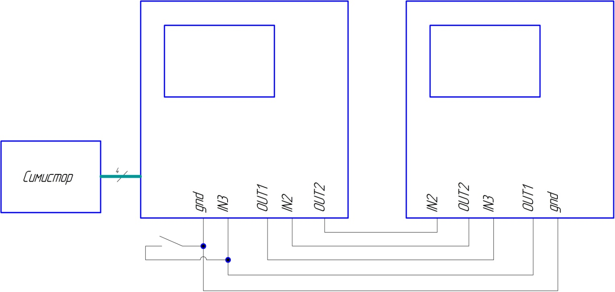
Вариант настройки для синхронной работы для приведенной схемы:
- Дискретный выход OUT1 используется для синхронного останова работы. Для обоих контроллеров в настройках дискретного выхода №1 нужно установить такие диапазоны температур, чтобы он однозначно сработал (например Tвкл>10 Твыкл<0) . Типа выхода -НР. Выкл. Состояние без нагрева – Р. При таких настройках дискретный выход 1 будет включаться при включенном нагреве и выключаться при отключении нагреве.
- Дискретный вход №3 на обоих контроллерах установить в состояние НЗ. В меню «Усл.останова» выбрать, в том числе, Дикр.Вх -3. При таких настройках, при выключении нагрева на одном контроллере, будет происходить выключение и на другом.
- Дискретный вход №2 выбрать тип НР, по нему будет запускаться автоматический отбор и переход на рабочее напряжение.
В меню «Уст. Нагр.» Выбрать ДискрВх - 2, выбрать местоположение температуры (куб, верх или низ царги) и значение уставки, например 50гр. Для контроллера, который управляет ТЭНом выбрать для обоих параметров номер рабочего напряжения, а для контроллеров без ТЭНов установить задание напряжение более 240В, чтобы не возникло ошибки установленного напряжения.

- Дискретный выход OUT2 используется для запуска синхронного автоматического перехода на рабочее напряжение нагрева и автоматического отбора. Для обоих контроллеров в настройках дискретного выхода №2 нужно выбрать номера каналов датчиков температуры от которых будет автозапуск отбора соответствующий выбранному в предыдущем пункте (тут номера каналов в контроллера могут различаться), выбрать температуру сработки тоже соответствующую из предыдущего пункта. (например Tвкл>50 Твыкл<49,9) . Типа выхода -НР.

Примечание: на связку дискретных входов/выходов отвечающих за останов работы, можно добавить аварийные датчики. Например, датчик уровня в кубе с нормально замкнутыми контактами (т.е. с замкнутыми при нормальном уровне) и установить его в разрыв такой связки. Если использовать датчик с нормально разомкнутыми контактами. Нужно переконфигурировать связку. Дискретный выход 1 установить как НЗ, а дискретный вход №3 как НР. Ключ запуска установить в разрыв связки, а датчик уровня подключить вместо ключа запуска из первого варианта конфигурации.

Запуск синхронной работы:
- Активировать ключ запуска;
- Включить разгонный нагрев на первом контроллере;
- Включить нагрев на втором контроллере (>240В);
- Деактивировать ключ запуска;
- На обоих контроллерах запустить отбора «А».

Для одновременных переходов с одного номера отбора на другой необходимо в параметрах отбора применять следующее:
- время стабилизации царги «Стаб.мин» устанавливать одинаковое и в режиме «х», т.е. без контроля стабилизации температуры в царге;
- критерии окончания отбора использовать такие как:
  - Дискр. Вх , к оставшемуся дискретному входу можно подключить, например, датчик уровня приемной тары голов. Конечно, подключить его надо к обоим контроллерам;
  - Окончание по Ткуб (показания датчиков куба в можно подстроить друг под друга в меню «Давление» );
  - По времени;
  - По количеству срабатываний клапана (если другие настройки отбора не предполагают приостанова отбора из-за повышения температуры в царге).

Возможные неисправности и методы их устранения .

Описание | Вероятная причина. | Способы устранения.
При подаче сетевого питания прибор не включается. | Сгорел предохранитель FU1 или FU2. FU1 может перегорать из-за всплесков сетевого питания, FU2 из-за КЗ на шине питания 5В (например, на линии датчиков температуры). | Заменить сгоревший предохранитель, устранив КЗ.
При подаче сетевого питания экран остается белым, светодиод на модуле микроконтроллера специфически мигает. | Прибор запустился в режиме обновления прошивки из-за КЗ на линии DQ датчиков температуры. | - Убедиться в отсутствии установленного джампера для обновления прошивки.  - Устранить КЗ на линии подключения датчиков.  - Найти и заменить неисправные (поддельные) датчики температуры.
БАРС во время работы кратковременно на одном из каналов температуры отображает температуру как 150⁰С, что приводит к останову работы. | - Низкое сопротивление изоляции ТЭНа (пробой на корпус).  - Наведение помех на линию датчиков температуры от силового кабеля (наиболее характерно для напряжений близким к 155В).  - Если сбой происходит все время с одним и тем же датчиком температуры, то возможно неисправен датчик температуры. | - Заменить ТЭН на исправный.  2.1 Максимально удалить линию датчиков температуры от силовой проводки.  2.2 Включить помехоподавление.  2.3 Увеличить количество витков на реакторе симистора.  3. Заменить датчик температуры.
Во время поиска датчиков температуры находится лишний датчик с нулевым идентификатором | Помехи на линии датчиков температуры во время поиска. | Не производить поиск датчиков во время включенного нагрева.  Произвести повторный поиск датчиков.
Датчики температуры находятся, но все или несколько измеряют температуру равную 85⁰С. | Обрыв питания +5В в линии датчиков температуры. | Устранить обрыв.
Самопроизвольный перезапуск БАРСа, на экране заставка, в левом нижнем углу экрана цифра 3. | Кратковременное отключение сетевого напряжения. | Можно запитать БАРС от автономного источника питания +(4..5)В от батареек или аккумуляторов через выпрямительный диод.
Тоже самое, но цифра отличная от 3. Или же вместо заставки отображаются шестнадцатеричные коды. | Сбой в работе БАРСа | Сфотографировать данный экран и выслать разработчику.  Сбросить ошибки сохранив конфигурацию «Р».

